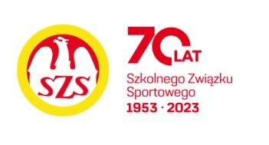

LVI WOM
KOMUNIKAT KOŃCOWY ZAWODÓW FINAŁOWYCH
W PIŁCE NOŻNEJ DZIEWCZĄT - LICEALIADA
W ROKU SZK.2022/2023

Miejsce | Szkoła | Dzielnica | Pkt. WOM
1 | XIII LO im. Lisa-Kuli | Targówek | 16
2 | CXXII LO im. Domeyki | Bielany | 14
3 | XIV LO im. Staszica | Ochota | 12
4 | LXII LO im. Andersa | Śródmieście | 10
5 | XVI LO im. Sempołowskiej | Żoliborz | 8
6 | CLIX LO im. Króla Jana III Sobieskiego | Włochy | 7
7 | XXXIII LO im. Kopernika | Wola | 6
7 | XXVI LO im. Tuwima | Wawer | 6
7 | CX LO im. Schumana | Mokotów | 6
7 | LXXVI LO im. Piłsudskiego | Praga Północ | 6
7 | XIX LO im. Powstańców Warszawy | Praga Południe | 6

Zespoły Wilanowa, Białołęki, Ursusa, Bemowa, Wesołej, Ursynowa i Rembertowa nie zgłosiły się na zawody.

